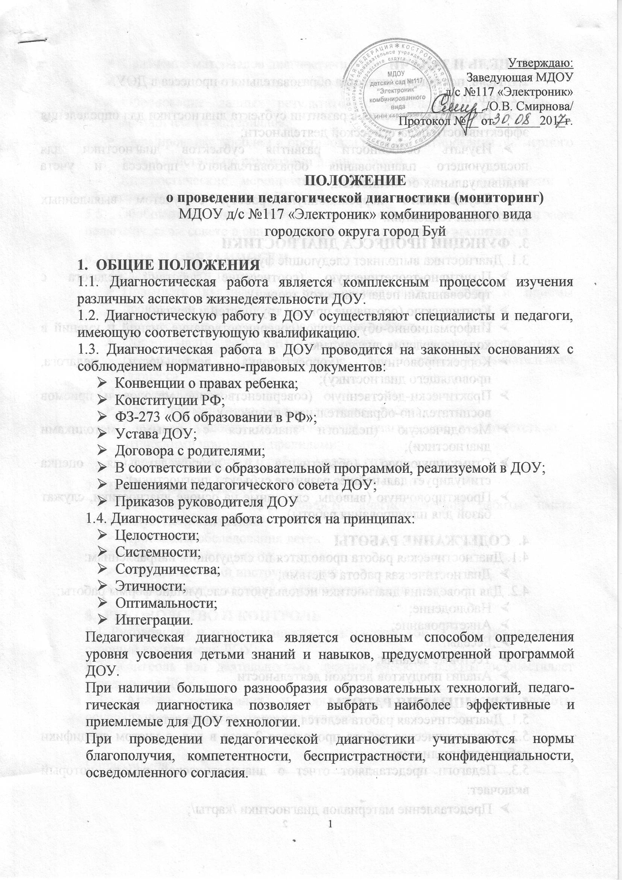

1. **ЦЕЛЬ И ЗАДАЧИ**

2.1. Цель: повышение качества образовательного процесса в ДОУ.

2.2. Задачи:

* Выявлять изменения в развитии субъекта диагностики для определения эффективности педагогической деятельности;
* Изучать особенности развития субъектов диагностики для последующего планирования образовательного процесса и учета индивидуальных особенностей;
* Осуществлять коррекционную работу с учетом выявленных негативных тенденций.

1. **ФУНКЦИИ ПРОЦЕССА ДИАГНОСТИКИ**

3.1. Диагностика выполняет следующие функции:

* Позитивно-теоретическую (соотнесение действий педагога с требованиями педагогической теории);
* Критическую (осознание причин трудностей и неудач);
* Информационно-обучающую (совершенствование знаний и умений в ходе проведения диагностики);
* Корректировочную (корректировка деятельности педагога, проводящего диагностику);
* Практически-действенную (совершенствование методов и приемов воспитательно-образовательного процесса);
* Методическую (педагоги знакомятся с новыми методиками диагностики);
* Стимулирующую (объективная и доброжелательная оценка стимулирует дальнейшее развитие субъекта диагностики);
* Проектировочную (выводы, сделанные на основе диагностики, служат базой для планирования работы)

1. **СОДЕРЖАНИЕ РАБОТЫ**

4.1. Диагностическая работа проводится по следующим направлениям:

* Диагностическая работа с детьми;

4.2. Для проведения диагностики используются следующие формы работы:

* Наблюдение;
* Анкетирование;
* Беседы;
* Тестовые задания;
* Анализ продуктов детской деятельности

1. **ОРГАНИЗАЦИЯ РАБОТЫ**

5.1. Диагностическая работа ведется с учетом возраста детей;

5.2. Диагностическая работа проводится 2 раза в год, с учетом специфики работы специалистов;

5.3. Педагоги представляют отчет о диагностической работе, который включает:

* Представление материалов диагностики /карты/;
* Сравнение материалов диагностики с нормой детей данного возраста;
* Объяснение и понимание полученных результатов диагностики;
* Обоснование данных результатов с использованием научных и методических материалов;
* Формирование проблем и постановка цели проектирования примерного плана действий по реализации данных целей;

5.4. Диагностические мероприятия осуществляются в соответствии с образовательной программой ДОУ;

5.5. Обобщенный анализ результатов работы проводится на итоговом педагогическом совете в аналитической справке старшего воспитателя

1. **ПРАВА И ОБЯЗАННОСТИ**

6.1. Педагоги имеют право:

* Повышать квалификацию, совершенствовать методы и приемы проведения диагностики;
* Осуществлять оценку уровня развития ребенка;
* Обрабатывать результаты, составлять заключения, разрабатывать рекомендации для участников воспитательно-образовательного процесса

6.2. Педагоги обязаны:

* Вести документацию о диагностической работе;
* Создавать условия для проведения диагностики в соответствии с этическими нормами и правилами;
* Предоставлять отчет о работе 2 раза в год

1. **ДЕЛОПРОИЗВОДСТВО**

7.1. Для наибольшей эффективности диагностической работы иметь следующую документацию:

* Протоколы обследования детей;
* Диагностические карты;
* Диагностический инструментарий;
* Аналитическую справку о результатах диагностики.

1. **РУКОВОДСТВО И КОНТРОЛЬ**

8.1 Руководство и ответственность диагностической работы осуществляет старший воспитатель ДОУ;

8.2. Контроль над деятельностью диагностической работы осуществляет заведующая ДОУ;

8.3. Анализ содержания и организации диагностической работы осуществляется на педагогических советах.

Ознакомлена:______________________________________________________